Giải bài tập môn Địa Lý lớp 10 Bài 31: Cơ Cấu Nền Kinh Tế
Hướng dẫn giải bài tập lớp 10 Bài 31: Cơ Cấu Nền Kinh Tế
I. HƯỚNG DẪN TRẢ LỜI CÂU HỎI
Giải bài tập 1 trang 102 SGK địa lý 10: Phân biệt các nguồn lực và ý nghĩa của từng loại đối với sự phát triển kinh tế.
Trả lời
* Nguồn lực là tổng thể vị trí địa lí, các nguồn tài nguyên thiên nhiên, hệ thống tài sản quốc gia, nguồn nhân lực, đường lối chính sách, vốn và thị trường... ở trong và ngoài nước có thể được khai thác để phục vụ cho sự phát triển kinh tế cùa một lãnh thổ nhất định.
* Phân biệt các nguồn lực:
- Theo nguồn gốc:
+ Vị trí địa lí: về tự nhiên, kinh tế - chính trị, giao thông.
+ Tài nguyên thiên nhiên: đất, khí hậu, nước, sinh vật, khoáng sản, biển. + Nguồn lực kinh tế - xã hội: dân cư và nguồn lao động, vốn, thị trường, khoa học.
- Theo phạm vi lãnh thổ:
+ Nguồn lực trong nước: gồm nguồn lực tự nhiên, nhân văn, tài sản quốc gia, đường lối chính sách...
+ Nguồn lực nước ngoài: khoa học - kĩ thuật - công nghệ, vốn, kinh nghiệm....
* Ý nghĩa của từng loại nguồn lực:
- Vị trí địa lí: Tạo thuận lợi hoặc gây khó. khăn trong việc trao đổi, tiếp cận hay cùng phát triển giữa các vùng trong nước và các quốc gia với nhau.
- Nguồn lực tự nhiên: Là cơ sở tự nhiên cùa các hoạt động sản xuất. Nó vừa phục vụ trực tiếp cho cuộc sống, vừa phục vụ phát triển kinh tế. Sự đa dạng và giàu có về tài nguyên là lợi thế quan trọng cho sự phát triển kinh tế.
- Nguồn lực kinh tế - xã hội đóng vai trò quan trọng để lựa chọn chiến lược phát triển phù hợp với điều kiện cụ thể của đất nước trong từng giai đoạn. Tuy nhiên, không phải mọi quốc gia đều có đầy đủ các nguồn lực nói trên. Vì vậy, trong việc hoạch định chiến lược phát triển cùa mỗi nước cần phải xác định và đánh giá đúng nguồn lực của mình, biết khai thác và phát huy những lợi thế, đồng thời khắc phục những trở ngại cùa nguồn lực.
Giải bài tập 2 trang 102 SGK địa lý 10: Cho bảng số liệu:
CƠ CẤU NGÀNH KINH TẾ CÁC NHÓM NƯỚC, NĂM 2004
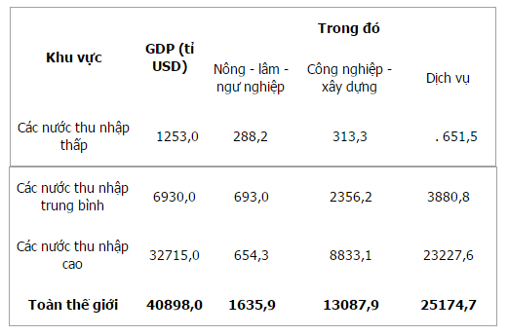
a) Hãy vẽ bốn biểu đồ hình tròn thể hiện cơ cấu ngành trong GDP.
b) Nhận xét về cơ cấu ngành kinh tế của các nhóm nước.
Trả lời
a) Vẽ biểu đồ
- Xử lí số liệu:
CƠ CẤU NGÀNH KINH TẾ CÁC NHÓM NƯỚC, NĂM 2004
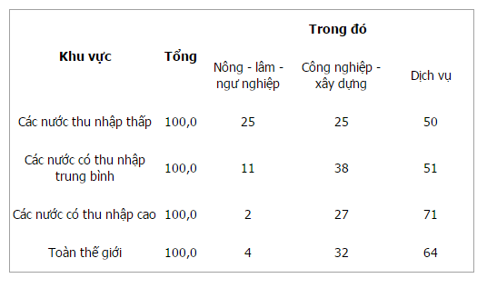
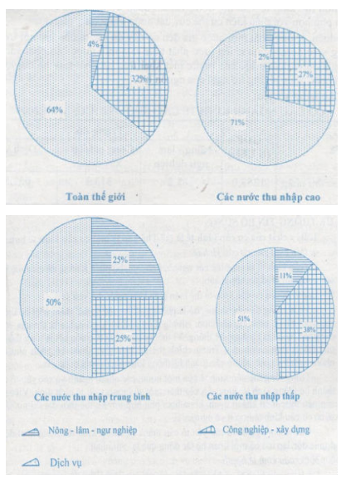
Biểu đồ thể hiện cơ cấu ngành kinh tế các nhóm nước năm 2004
b) Nhận xét:
Cơ cấu ngành kinh tế của các nhóm nước có sự khác nhau:
- Các nước có thu nhập thấp: tỉ trọng nông nghiệp còn cao tương đương với tỉ trọng của công nghiệp, hai ngành này chiếm tới 50% GDP; ngành dịch vụ chiếm 50% GDP.
- Các nước có thu nhập trung binh: tỉ trọng nông nghiệp thấp (11%), công nghiệp khá (38%), dịch vụ cao nhất (51%).
- Các nước có thu nhập cao: Dịch vụ chiếm ưu thế.(71%), công nghiệp khá cao (32%), nông nghiệp chiếm tỉ trọng rất thấp (2%).
Giải bài tập 3 trang 102 SGK địa lý 10: Hãy nêu quan hệ giữa nguồn lực bên trong và nguồn lực bên ngoài.
Trả lời
- Nguồn lực bên trong và bên ngoài có mối quan hệ mật thiết với nhau. Đó là mối quan hệ hỗ trợ, hợp tác và bổ sung cho nhau.
+ Nguồn lực bên trong đóng vai trò quyết định với việc phát triển kinh tế - xã hội cùa mồi quốc gia, quyết định đến việc sử dụng các nguồn lực bên ngoài.
+ Nguồn lực bên ngoài đóng vai trò quan trọng, hỗ trợ, thúc đẩy việc sử dụng có hiệu quả nguôn lực trong nước.
- Mối quan hệ giữa chúng còn thể hiện ở chỗ, một quốc gia muốn có sức mạnh tồng hợp để phát triển đất nước luôn cố gẳng kết hợp hai nguồn lực này.

